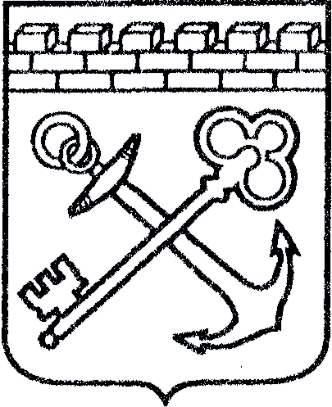
АДМИНИСТРАЦИЯ ЛЕНИНГРАДСКОЙ ОБЛАСТИ
КОМИТЕТ ПО КУЛЬТУРЕ ЛЕНИНГРАДСКОЙ ОБЛАСТИ

ПРИКАЗ

«___»____________2018 г. №___________________
Санкт-Петербург

Об установлении границ территории и предмета охраны объекта культурного наследия регионального значения «В этой школе учился Герой Советского Союза Федоров Николай Петрович, погибший во время Великой Отечественной войны. На школе установлена памятная доска; школа носит имя героя» по адресу: Ленинградская область, Тихвинский муниципальный район, Тихвинское городское поселение, г. Тихвин, ул. Школьная, 33

В соответствии со ст. ст. 3.1, 9.2, 20, 33 Федерального закона от 25.06.2002 № 73-ФЗ «Об объектах культурного наследия (памятниках истории и культуры) народов Российской Федерации», ст. 4 областного закона от 25.12.2015 № 140-оз «О государственной охране, сохранении, использовании и популяризации объектов культурного наследия (памятников истории и культуры) народов Российской Федерации, расположенных на территории Ленинградской области», п. 2.2.2. Положения о комитете по культуре Ленинградской области, утвержденного постановлением Правительства Ленинградской области от 24.10.2017 № 431, приказываю:

- Установить границы территории объекта культурного наследия регионального значения «В этой школе учился Герой Советского Союза Федоров Николай Петрович, погибший во время Великой Отечественной войны. На школе установлена памятная доска; школа носит имя героя» по адресу: Ленинградская область, Тихвинский муниципальный район, Тихвинское городское поселение, г. Тихвин, ул. Школьная, 33 (далее - Памятник), принятого на государственную охрану решением Леноблисполкома от 16.05.1988 № 189 согласно приложению 1 к настоящему приказу.
- Установить предмет охраны Памятника согласно приложению 2 к настоящему приказу
- Отделу по осуществлению полномочий Ленинградской области в сфере объектов культурного наследия департамента государственной охраны, сохранения и использования объектов культурного наследия комитета по культуре Ленинградской области обеспечить:
- внесение соответствующих сведений в Единый государственный реестр объектов культурного наследия (памятников истории и культуры) народов Российской Федерации;
- копию настоящего приказа направить в сроки, установленные действующим законодательством, в федеральный орган исполнительной власти, уполномоченный Правительством Российской Федерации на осуществление государственного кадастрового учета, государственной регистрации прав, ведение Единого государственного реестра недвижимости и предоставление сведений, содержащихся в Едином государственном реестре недвижимости, его территориальные органы.
- Отделу взаимодействия с муниципальными образованиями, информатизации и организационной работы комитета по культуре Ленинградской области обеспечить размещение настоящего приказа на сайте комитета по культуре Ленинградской области в информационно-телекоммуникационной сети «Интернет».
- Контроль за исполнением настоящего приказа возложить на заместителя начальника департамента государственной охраны, сохранения и использования объектов культурного наследия комитета по культуре Ленинградской области.
- Настоящий приказ вступает в силу со дня его официального опубликования.

Председатель комитета Е.В. Чайковский
ПОДГОТОВИЛ:
Консультант отдела по осуществлению полномочий Ленинградской области в сфере объектов культурного наследия департамента государственной охраны, сохранения и использования объектов культурного наследия комитета по культуре Ленинградской области
_____________________________ М.Я. Щербакова

Согласовано:

Заместитель председателя - начальник департамента государственной охраны, сохранения и использования объектов культурного наследия комитета по культуре Ленинградской области
_____________________________ А.Н. Карлов

Начальник отдела по осуществлению полномочий Ленинградской области в сфере объектов культурного наследия департамента государственной охраны, сохранения и использования объектов культурного наследия комитета по культуре Ленинградской области
_____________________________ С.А. Волкова

Сектор правового обеспечения департамента государственной охраны, сохранения и использования объектов культурного наследия комитета по культуре Ленинградской области
______________________________/__________________/

Ознакомлен:

Начальник отдела взаимодействия с муниципальными образованиями, информатизации организационной работы комитета по культуре Ленинградской области

_____________________________ Т.А. Павлова

Заместитель начальника департамента государственной охраны, сохранения и использования объектов культурного наследия комитета по культуре Ленинградской области
_____________________________ Г.Е. Лазарева

Приложение № 1
к приказу комитета по культуре
Ленинградской области
от «___» _____________2018 г.
№ _________________________

Границы территории объекта культурного наследия регионального значения «В этой школе учился Герой Советского Союза Федоров Николай Петрович, погибший во время Великой Отечественной войны. На школе установлена памятная доска; школа носит имя героя» по адресу: Ленинградская область, Тихвинский муниципальный район, Тихвинское городское поселение, г. Тихвин, ул. Школьная, 33

От точки 1 к точке 2 на северо-запад;
от точки 2 к точке 3 на северо-восток;
от точки 3 к точке 4 на юго-восток;
от точки 4 к точке 1 на юго-запад.

Карта (схема) границ территории объекта культурного наследия регионального значения «В этой школе учился Герой Советского Союза Федоров Николай Петрович, погибший во время Великой Отечественной войны. На школе установлена памятная доска; школа носит имя героя» по адресу: Ленинградская область, Тихвинский муниципальный район, Тихвинское городское поселение, г. Тихвин, ул. Школьная, 33

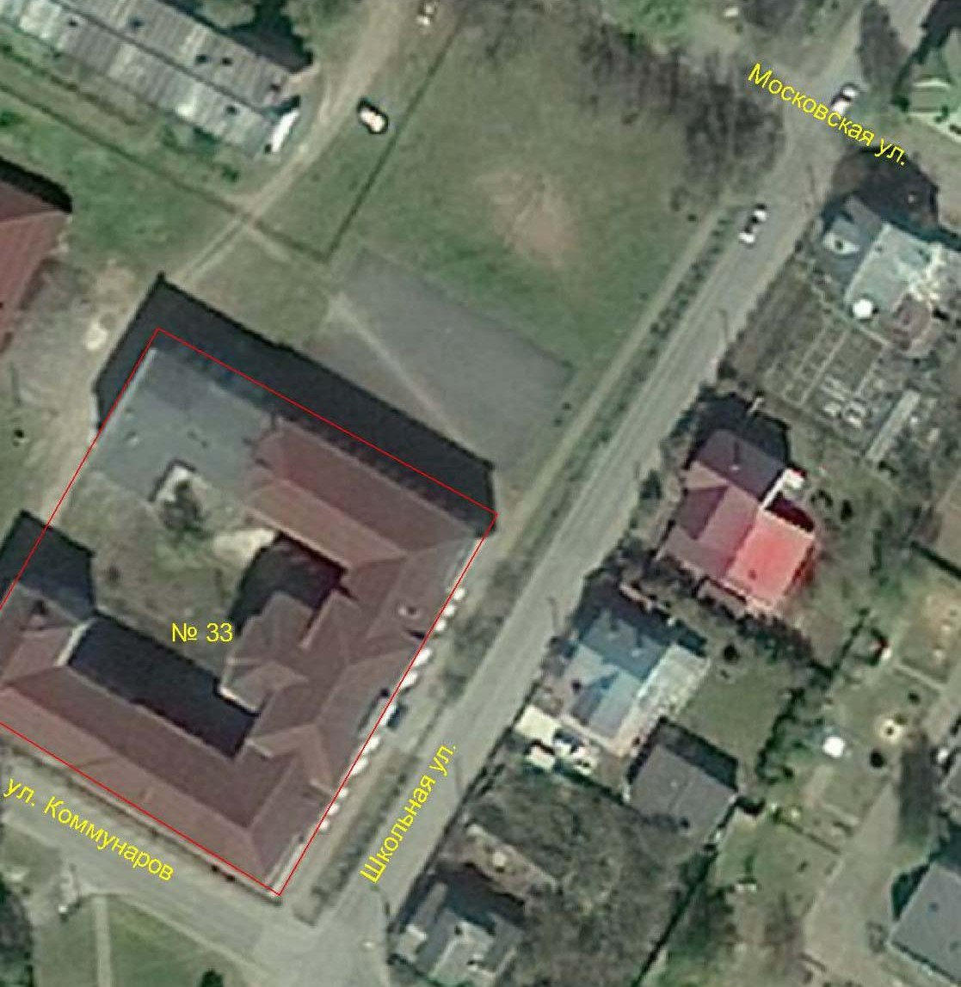

Условные обозначения
граница территории объекта культурного наследия регионального значения

Перечень координат поворотных (характерных) точек границ территории объекта культурного наследия регионального значения «В этой школе учился Герой Советского Союза Федоров Николай Петрович, погибший во время Великой Отечественной войны. На школе установлена памятная доска; школа носит имя героя» по адресу: Ленинградская область, Тихвинский муниципальный район, Тихвинское городское поселение, г. Тихвин, ул. Школьная, 33 в системе координат, установленной для ведения государственного кадастра недвижимости
объекта культурного наследия

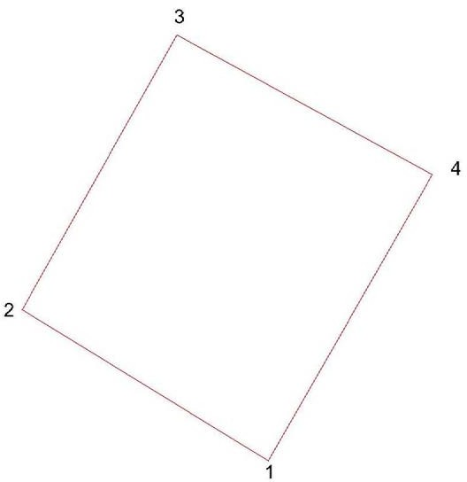

Обозначение (номер) характерной точки | Долгота (Х) | Широта (У)
1 | 9222.6413 | 9510.0229
2 | 9177.9929 | 9537.4621
3 | 9206.0367 | 9587.393
4 | 9252.3443 | 9561.9966

Определение географических координат характерных точек границы территории объекта культурного наследия выполнено в местной системе координат МСК-47 Ленинградская область ГОСТ 51794-2008

Режим использования территории объекта культурного наследия регионального значения «В этой школе учился Герой Советского Союза Федоров Николай Петрович, погибший во время Великой Отечественной войны. На школе установлена памятная доска; школа носит имя героя»
по адресу: Ленинградская область, Тихвинский муниципальный район, Тихвинское городское поселение, г. Тихвин, ул. Школьная, 33

На территории Памятника разрешается:

- проведение работ по сохранению объекта культурного наследия (меры, направленные на обеспечение физической сохранности и сохранение историко-культурной ценности объекта культурного наследия, предусматривающие консервацию, ремонт, реставрацию, включающие в себя научно-исследовательские, изыскательские, проектные и производственные работы, научное руководство за проведением работ по сохранению объекта культурного наследия, технический и авторский надзор за проведением этих работ);
- реконструкция, ремонт существующих дорог, инженерных коммуникаций, благоустройство, озеленение, установка малых архитектурных форм, иная хозяйственная деятельность (по согласованию с региональным органом охраны объектов культурного наследия), не противоречащая требованиям обеспечения сохранности объекта культурного наследия и позволяющая обеспечить функционирование объекта культурного наследия в современных условиях, обеспечивающая недопущение ухудшения состояния территории объекта культурного наследия.

На территории Памятника запрещается:

- строительство объектов капитального строительства и увеличение объемно-пространственных характеристик существующих на территории объекта культурного наследия объектов капитального строительства; проведение земляных, строительных, мелиоративных работ и иных работ, за исключением работ по сохранению объекта культурного наследия или его отдельных элементов, сохранению историко-градостроительной или природной среды объекта культурного наследия;
- установка рекламных конструкций, распространение наружной рекламы;
- осуществление любых видов деятельности, ухудшающих экологические условия и гидрологический режим на территории объекта культурного наследия, создающих вибрационные нагрузки динамическим воздействием на грунты в зоне их взаимодействия с объектами культурного наследия.

Приложение № 2
к приказу комитета по культуре
Ленинградской области
от «___» _____________ 2018 г.
№ _________________________

Предмет охраны
объекта культурного наследия регионального значения «В этой школе учился Герой Советского Союза Федоров Николай Петрович, погибший во время Великой Отечественной войны. На школе установлена памятная доска; школа носит имя героя» по адресу: Ленинградская область, Тихвинский муниципальный район, Тихвинское городское поселение, г. Тихвин,
ул. Школьная, 33

№ п/п | Виды предмета охраны | Элементы предмета охраны
1 | Мемориальное  значение объекта | История объекта: Школа, где учился Герой Советского Союза Федоров Н. П.
2 | Объемно- пространственное решение: | исторический объем 2-х этажного, П – образного в плане здания с прямоугольным внутренним двором;  исторические габариты и конфигурация крыши;  высотная отметка конька и свесов кровли основного объема.
3 | Конструкции  памятника | - местоположение и габариты исторических капитальных стен, материал (кирпич);
4 | Архитектурное оформление | Архитектурно – художественное решение фасадов;  конфигурация и месторасположение оконных и дверных проемов;  мемориальная доска из полированного белого мрамора с текстом:  «В ЭТОЙ ШКОЛЕ С 1927 ПО 1931 ГОД  УЧИЛСЯ  ГЕРОЙ СОВЕТСКОГО СОЮЗА НИКОЛАЙ ПЕТРОВИЧ ФЕДОРОВ  В ГОДЫ ВЕЛИКОЙ ОТЕЧЕСТВЕННОЙ ВОЙНЫ Н. П. ФЕДОРОВ  СРАЖАЛСЯ ПОД МОСКВОЙ КОМАНДОВАЛ ПАРТИЗАНСКИМ ОТРЯДОМ В БЕЛОРУССИИ И ПОЛЬШЕ И ПАЛ СМЕРТЬЮ ХРАБРЫХ  В 1944 ГОДУ»

Предмет охраны может быть уточнен при проведении дополнительных научных исследований

